**Ideje Vrijedne Širenja ponosno predstavljaju**

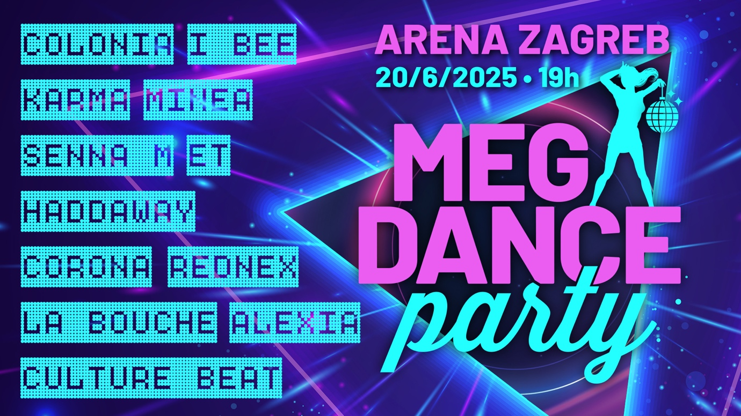

**#PartyNeverStops Ulaznice: Entrio.hr**

**Zagreb, 2.12.** – ***Nakon nezapamćenog uspjeha u veljači 2024., kada je Arena Zagreb bila ispunjena do posljednjeg mjesta, Megadance Party koji slavi (euro)dance glazbu vraća se još veći, bolji i spektakularniji! Sljedeće godine, 20. lipnja 2025., Arena Zagreb postaje najveći dance floor u Hrvatskoj, s početkom u 19 sati.***

Ove godine gotovo **12.000 posjetitelja** uživalo je u nezaboravnom generacijskom „reunion“ plesno scenskom glazbenom događaju koji je trajao više od 5 sati, a sljedeće godine Megadance Party diže ljestvicu još više. Na sceni će se okupiti **vrhunski dance izvođači 90-ih**, i domaći i svjetski, čiji su hitovi obilježili generacije. Pripremite se za večer prepunu nostalgije i plesne energije koja ne prestaje!

**Lineup 2025.**

* **Minea**
* **Colonia**
* **Senna M**
* **ET**
* **I Bee**
* **La Bouche**
* **Alexia**
* **Culture Beat**
* **Haddaway**
* **Karma**
* **Rednex**
* **Corona**

Ovaj spektakularni *lineup* odvest će nas u vrijeme najbolje glazbe i plesa, a čut ćemo hitove poput neuništivog "Tek je 12 sati" od Electro Teama, , legendarnog "Mr. Vain" Culture Beata, prisutnog na svakom kućnom tulumu i u klubu, "What Is Love" od Haddawaya, veselu country "Cotton Eye Joe" od Rednexa, Coloniu s hitom "Svijet voli pobjednike", Alexiu i "Uh La La La" te mnoge druge hitove koji će se prvi puta u Hrvatskoj **izvoditi uživo !!!**

Tijekom narednih mjeseci najavit ćemo još izvođača koji će se pridružiti ovom spektaklu, kako bi Megadance Party postao koncert o kojem će se pričati cijele godine.

**Trpimir Vicković Vicko**, legenda hrvatskog radijskog prostora i direktor komunikacija Megadance partyja je izjavio: ***„Dođite, plešite, vratite se par sati u vrijeme ponosa i slave...party never stops!! Veselim se ponovo vidjeti stare čagerice i čagere na jednom mjestu!!!***

**Produkcija.za.pamćenje**  
Ovogodišnji Megadance Party pomiče granice scenskog doživljaja uz najsuvremeniju produkciju. Arena Zagreb bit će opremljena vrhunskim razglasom osiguravajući kristalno čist zvuk koji će savršeno prenijeti energiju svakog hita. Publiku očekuju **impresivni laser show i light efekti**, koreografije svjetske klase te  LED ekrani koji će projicirati spektakularne vizuale i najbolje trenutke s pozornice smještene u sredini dvorane. Atmosferu će dodatno podignuti pirotehnika i i jedinstvene scenske instalacije koje će vas uvući u pravi plesni vremeplov.

**Karlo Matić**, producent: *Prošlogodišnji Megadance Party bio je nevjerojatno iskustvo koje je pokazalo koliko ljubitelji dance glazbe 90-ih i 2000-ih cijene energiju i nostalgiju tog razdoblja.* ***Sljedeće godine podižemo ljestvicu još više – očekuje nas veći prostor, spektakularnija produkcija i još jači lineup*** *s legendama poput Alexije i Haddawaya i ostalih stranih izvođača koji su obilježili dance eru.* ***Naš cilj je stvoriti događaj koji će nadmašiti očekivanja i učvrstiti Megadance Party kao nezaobilazno mjesto za sve ljubitelje ovog glazbenog žanra.***

**Ulaznice**  
Ulaznice za Megadance Party 2025. kreću u pretprodaju 6., a u punu prodaju 9. prosinca putem sustava **Entrio**. Osigurajte svoje mjesto na najvećem plesnom spektaklu jer se najbolje ulaznice očekivano brzo rasprodaju!

**#PartyNeverStops** – Pridružite se generacijama koje znaju što znači prava dance zabava. Megadance Party 2025. nije samo koncert – to je povratak u doba najvećih hitova, plesne energije i nezaboravnih emocija.

Za više informacija posjetite [**www.megadance.party**](http://www.megadance.party) i pratite nas na svim društvenim mrežama.

**Vidimo se u Areni Zagreb, 20. lipnja 2025.!**

**MDP.2024..u.brojkama**  
**463** dana od ideje do realizacije, > **20** izvođača, > **2** DJ-a, > više od **30** plesača, > garderoba, šminka, frizura, > **3** dana na lokaciji, > **9** šlepera opreme, više od **70** montera, > TV snimanje s **16** kamera / **6** vrsta, > više od **50** akreditiranih novinara, > više od **1500** VIP uzvanika, > gotovo **12.000** posjetitelja, > gotovo **500** ljudi u realizaciji na dan koncerta, > **50**tak bliskih suradnika